Bilderbuchreise Deutschland nach Oberammergau
Am 01.06.2019, früh am Morgen, geht es auf große Fahrt nach Oberammergau. Nach guter Fahrt, mit kurzem Stau, erreichen wir unser Ziel. Das Hotel Sonnenhof liegt direkt an der Ammer. Klemens zeigt uns nach dem Abendessen den Ort wo wir die Häuser mit der Lüftl Malerei bestaunen können. Die Malereien erzählen ganze Märchen und Geschichten.
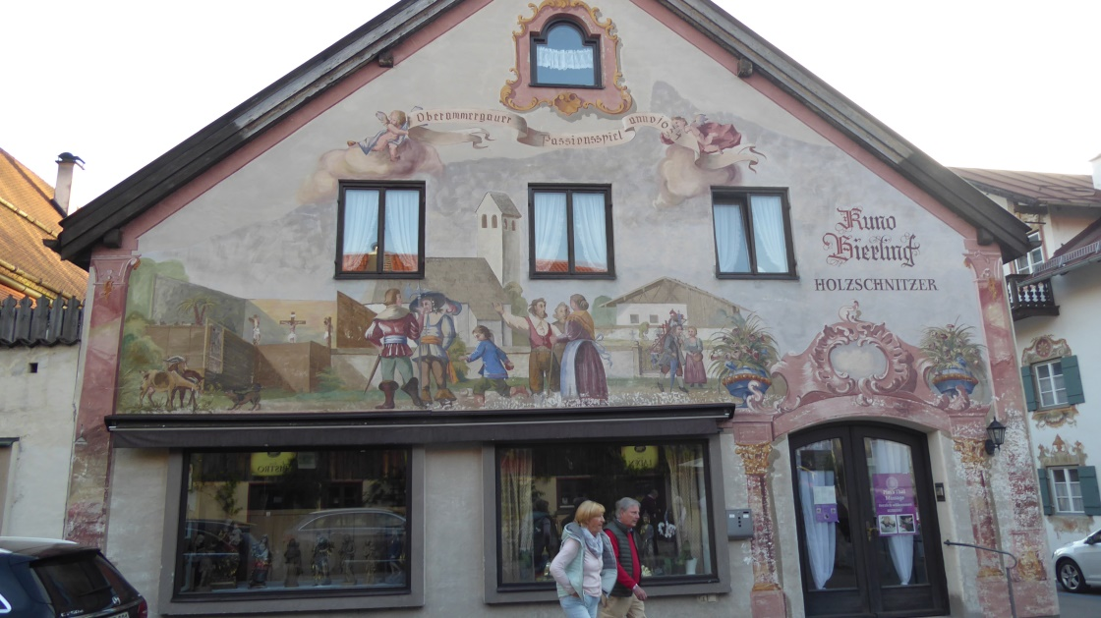
02.06.2019 Wir fahren nach Füssen, hier gehen einige Personen in Ludwigs Festspielhaus und schauen das Musical „ Die Sehnsucht nach dem Paradies“, die Geschichte von König Ludwig dem II. Die Anderen haben eine Stadtführung in Füssen.
03.06.2019 Bei Klemens Wetter laufen wir ca. 5 km an der Ammer vorbei zum „Kloster Ettal“. Die Natur zeigt sich uns von der besten Seite mit herrlich bunten Wiesen und Bäumen. Im Kloster Ettal erwartet uns Frater Thomas und erklärt uns seine Basilika. Die meisten von uns fuhren mit dem Linienbus zurück.
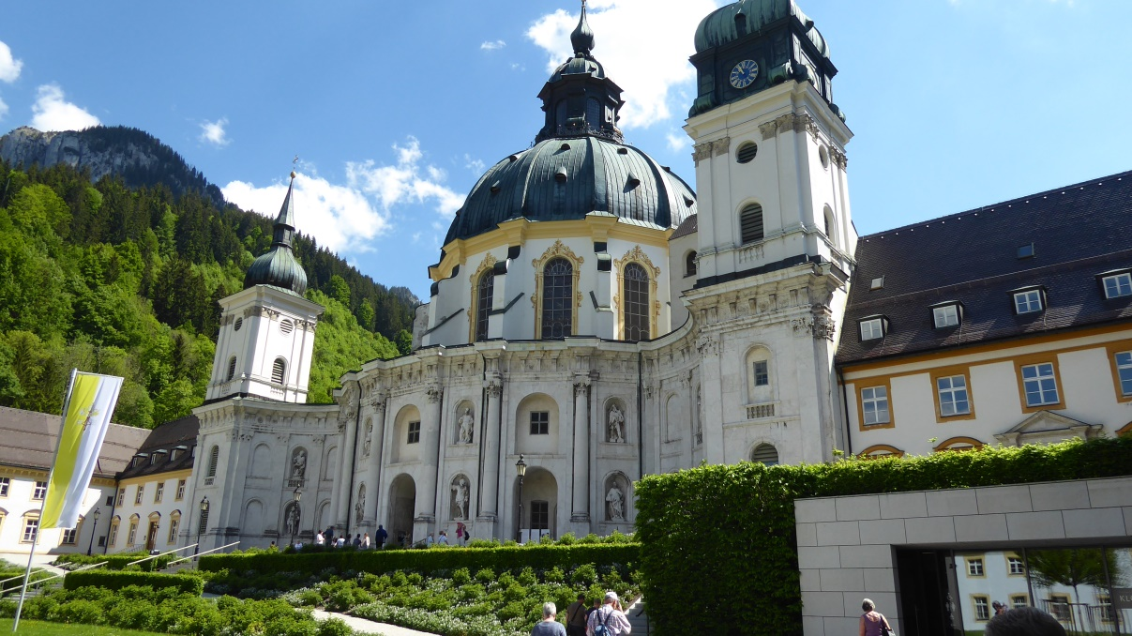
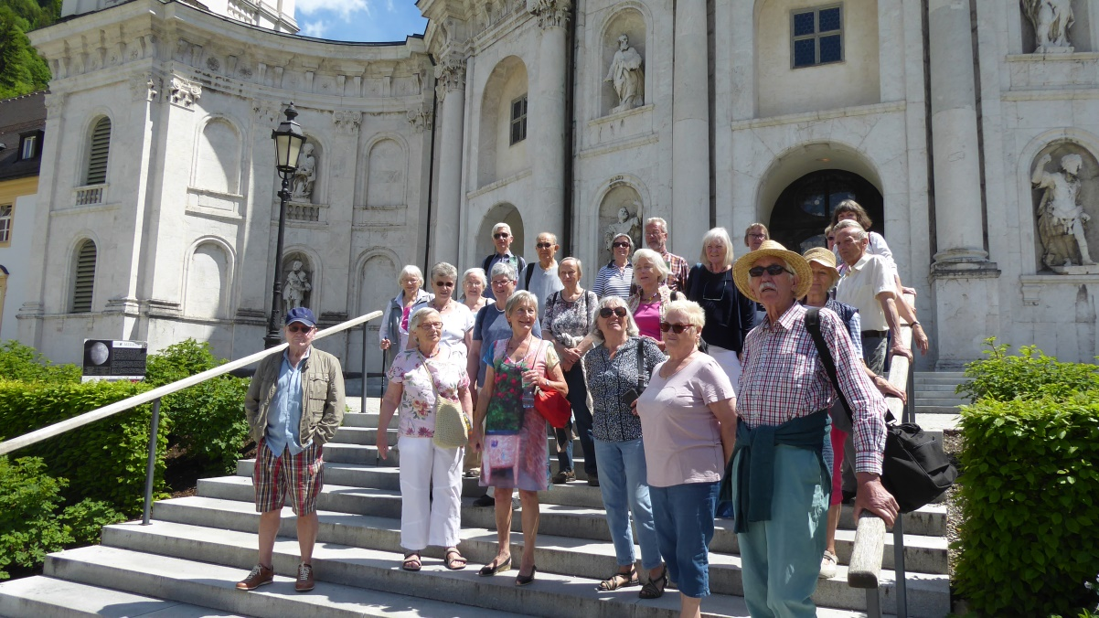
04.06.2019 Die Wieskirche ist unser Ziel, eingebettet in wunderschöner Natur. Auch hier haben wir eine interessante Führung. Die Fahrt geht weiter zum „Schloß Neuschwanstein“. Von Hohen Schwangau aus kann man zu Fuß, mit dem Bus oder mit der Pferdekutsche zum Schloß Neuschwanstein hinauf fahren. Nach der Führung im Schloß geht es zurück zum Hotel.
05.06.2019 Ein Besuch in der Staatskanzlei in München steht auf dem Programm. Bei unserer Stadtrundfahrt machen wir kurz Halt am „Schloß Nymphenburg“.
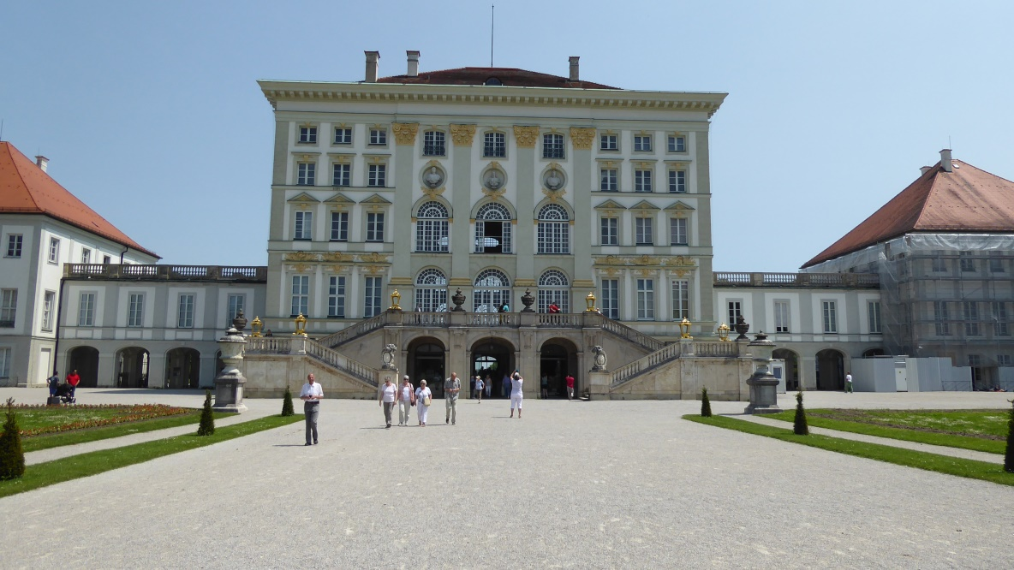
Zur Mittagspause fahren wir zum Hofbräuhaus. Wo wir zu Mittag essen.
06.06.2019. Es sollte zur Zugspitze gehen, da aber die Seilbahn nicht fuhr, verschieben wir das auf Morgen. Wir ziehen die Fahrt zum Starnberger See vor. Wir machen einige kurze Stopps und fahren weiter zum „ Kloster Andechs“ und besichtigen die Kirche.
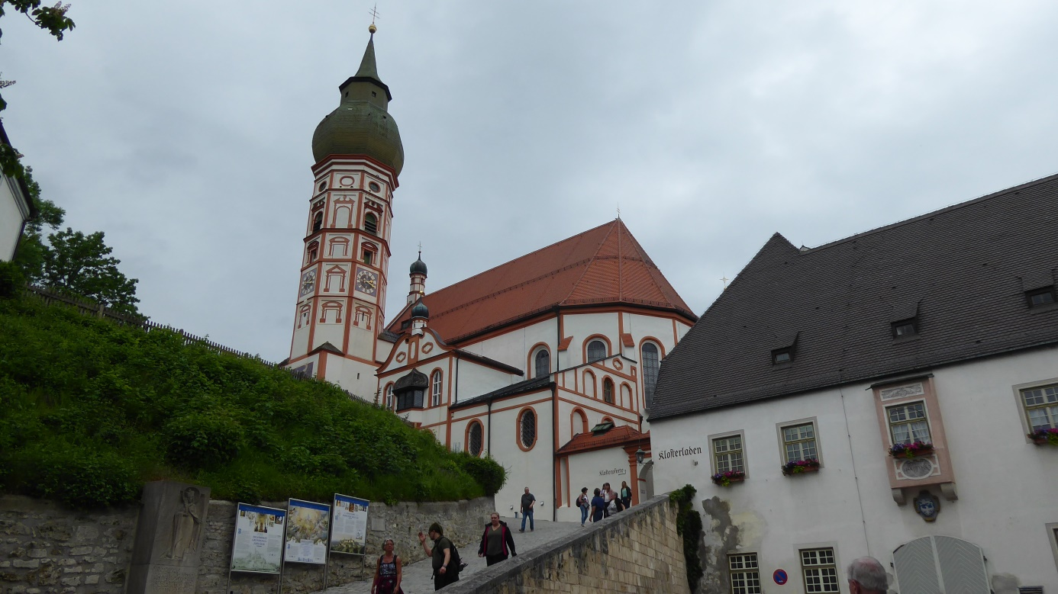
07.06.2019 Der Höhepunkt ist gekommen, die „ Zugspitze“. Mit der Seilbahn geht es hinauf. Wir haben grandioses Wetter mit toller Weitsicht, ein heftiger Wind weht auf dem Gipfel. Wir besuchen den Gletscher und die kleine Kapelle dort.
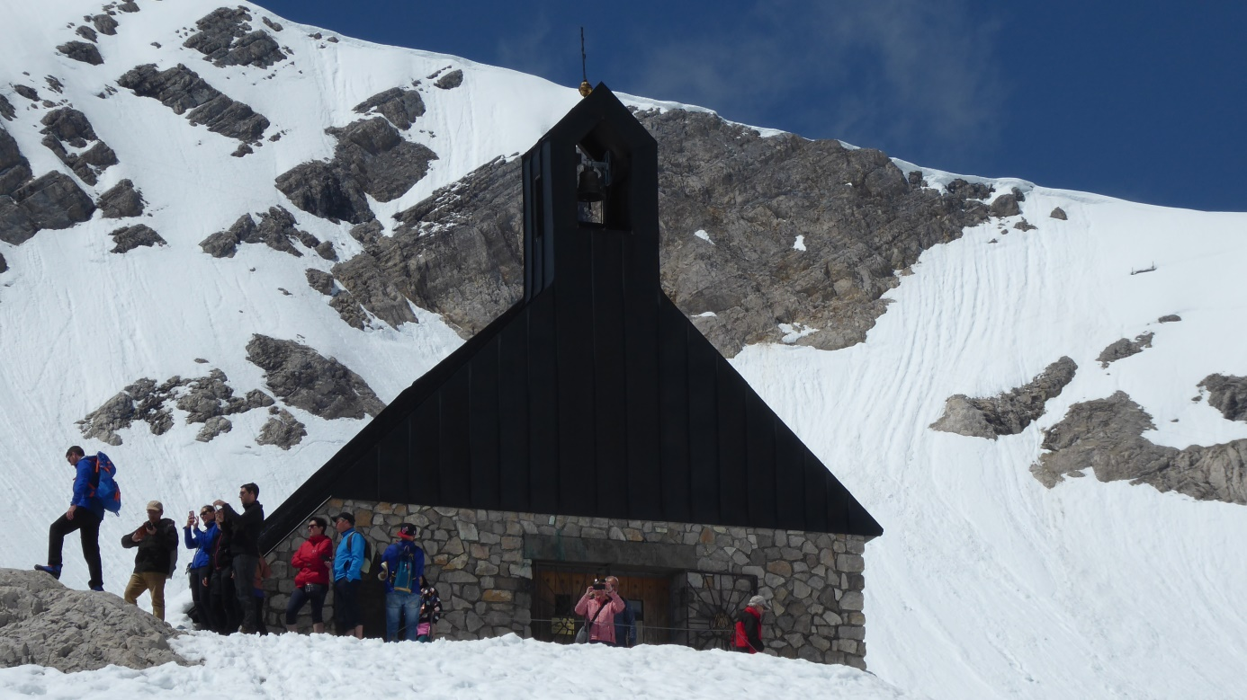
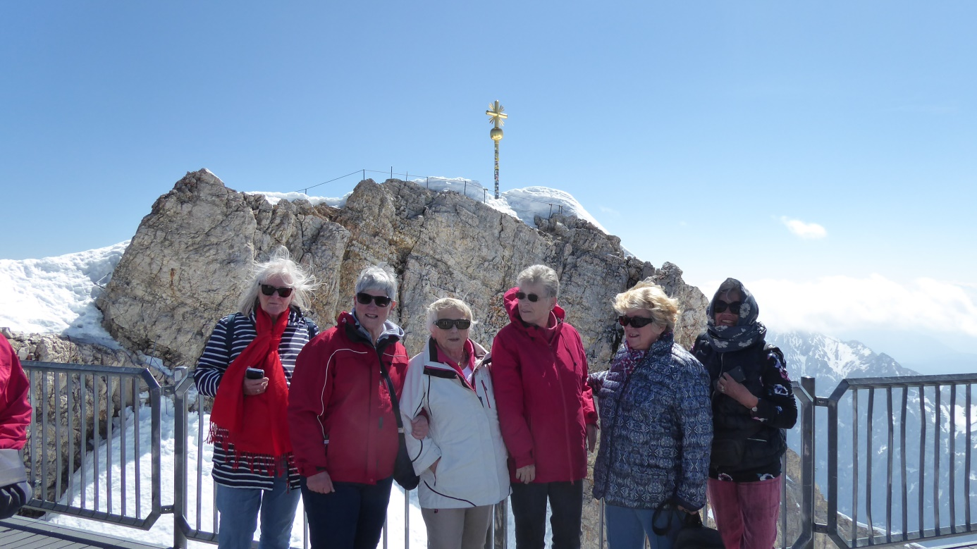

Nach 3 Stunden fahren wir wieder abwärts an den „ Eibsee“ mit seinen tollen Farben. Auf der Rückfahrt besuchen wir noch „ Schloß Linderhof“.
08.06.2019 Die Heimat ruft. Nach guter Fahrt erreichen wir unser schönes Refrath. Eine wunderschöne Reise ist zu Ende.

